
หน่วยการเรียนรู้ที่ ๒๑
การฟัง การดู และการพูด

เรื่องที่ ๒ แผนการจัดการเรียนรู้ที่ ๗

รายการสำหรับเด็ก


ชั้นประถมศึกษาปีที่ ๒ เวลา ๑ ชั่วโมง

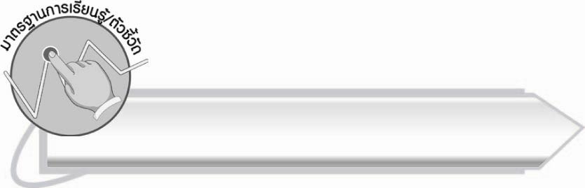
มาตรฐานการเรียนรู้/ตัวชี้วัด

มาตรฐานการเรียนรู้
มาตรฐาน ท ๓.๑ สามารถเลือกฟังและดูอย่างมีวิจารณญาณ และพูดแสดงความรู้ ความคิด
และความรู้สึกในโอกาสต่าง ๆ อย่างมีวิจารณญาณและสร้างสรรค์
ตัวชี้วัด
ท ๓.๑ ป. ๒/๓ บอกสาระสำคัญของเรื่องที่ฟังและดู
ท ๓.๑ ป. ๒/๕ พูดแสดงความคิดเห็นและความรู้สึกจากเรื่องที่ฟังและดู
ท ๓.๑ ป. ๒/๗ มีมารยาทในการฟัง การดู และการพูด

จุดประสงค์การเรียนรู้สู่ตัวชี้วัด

๑. สรุปความรู้ที่ได้จากการฟังและการดู (K)
๒. พูดแสดงความคิดเห็นและความรู้สึกจากเรื่องที่ฟังและดู (P)
๓. ตระหนักถึงความสำคัญในการปฏิบัติตนให้มีมารยาทในการฟัง การดู และพูด (A)


สาระสำคัญ

รายการสำหรับเด็กควรมีรูปแบบที่ดึงดูดความสนใจเด็ก มีความสนุกสนานให้ความรู้
ในด้านต่าง ๆ สอดแทรกข้อคิดอย่างแยบยล ทำให้เด็กเห็นความสำคัญและนำไปใช้ให้เกิดประโยชน์
ต่อตัวเด็กรวมทั้งสังคม

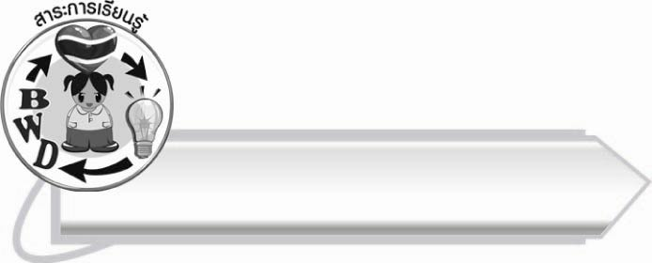
สาระการเรียนรู้

รายการสำหรับเด็ก


สมรรถนะสำคัญของผู้เรียน

๑. ความสามารถในการสื่อสาร
- ทักษะการอ่าน
- ทักษะการเขียน
- ทักษะการฟัง การดู และการพูด
๒. ความสามารถในการคิด
- การให้เหตุผล
- การวิเคราะห์
- การสังเคราะห์
- การสรุปความรู้
๓. ความสามารถในการแก้ปัญหา
๔. ความสามารถในการใช้เทคโนโลยี



คุณลักษณะอันพึงประสงค์

ใฝ่เรียนรู้
ตัวชี้วัดที่ ๔.๒ แสวงหาความรู้จากแหล่งเรียนรู้ต่าง ๆ ทั้งภายในและภายนอก
โรงเรียนด้วยการเลือกใช้สื่ออย่างเหมาะสม บันทึกความรู้
วิเคราะห์ สรุปเป็นองค์ความรู้ และสามารถนำไปใช้ใน
ชีวิตประจำวันได้


ชิ้นงานหรือภาระงาน (หลักฐาน ร่องรอยแสดงความรู้)

กิจกรรมการพูดแสดงความคิดเห็นและความรู้สึกจากเรื่องที่ฟังและดู

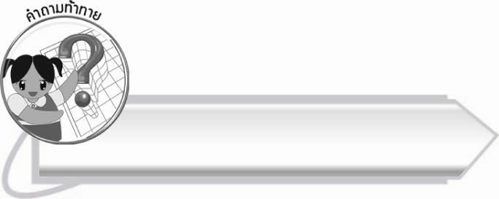
คำถามท้าทาย

ข้อคิดที่ได้จากรายการเด็กมีอะไรบ้าง และนำไปประยุกต์ใช้จริงได้หรือไม่ อย่างไร

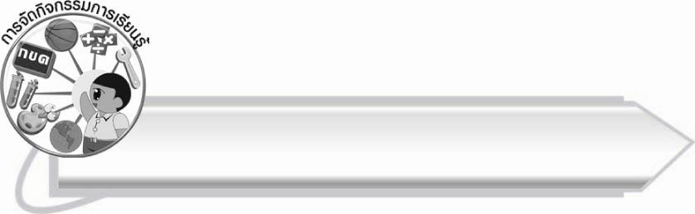
การจัดกิจกรรมการเรียนรู้

๑. ให้นักเรียนร่วมกันสนทนาเกี่ยวกับประสบการณ์การดูรายการสำหรับเด็ก
๒. ให้นักเรียนศึกษาความรู้เรื่อง รายการสำหรับเด็ก
๓. ให้นักเรียนนำเสนอชื่อรายการสำหรับเด็กที่นักเรียนสนใจ โดยครูและนักเรียนร่วมกันสนทนา
ถึงรูปแบบ ลักษณะของรายการ ตลอดจนประโยชน์ และข้อคิดที่ได้รับจากรายการเหล่านั้น
๔. ให้นักเรียนเลือกชมรายการสำหรับเด็ก ๑ รายการ บันทึกข้อมูล แล้วฝึกพูดแสดงความคิดเห็นและความรู้สึก (ให้ครูประเมินผลตัวชี้วัดโดยใช้เกณฑ์การประเมินผลตามสภาพจริง (Rubrics) เรื่อง การพูดแสดงความคิดเห็นและความรู้สึกจากเรื่องที่ฟังและดู)
๕. ให้นักเรียนและครูร่วมกันสรุปความรู้ ดังนี้
๏ รายการสำหรับเด็กควรมีรูปแบบที่ดึงดูดความสนใจเด็ก มีความสนุกสนานให้ความรู้
ในด้านต่าง ๆ สอดแทรกข้อคิดอย่างแยบยล ทำให้เด็กเห็นความสำคัญและนำไปใช้ให้เกิดประโยชน์ ต่อเด็กรวมทั้งสังคม
๖. ให้นักเรียนร่วมกันแสดงความคิดเห็น โดยครูใช้คำถามท้าทาย ดังนี้
๏ ข้อคิดที่ได้จากรายการเด็กมีอะไรบ้าง และนำไปประยุกต์ใช้จริงได้หรือไม่ อย่างไร

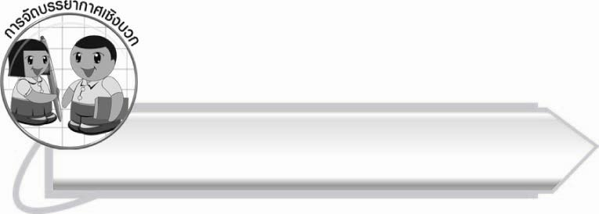
การจัดบรรยากาศเชิงบวก

ให้นักเรียนฝึกพูดแสดงความคิดเห็นและความรู้สึกอย่างมีเหตุผล โดยครูคอยให้คำแนะนำ
และให้กำลังใจ

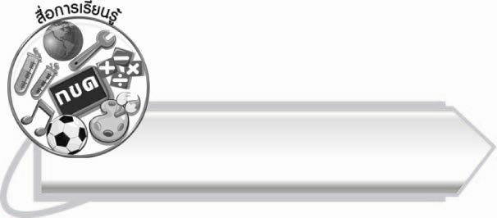
สื่อการเรียนรู้

รายการสำหรับเด็ก
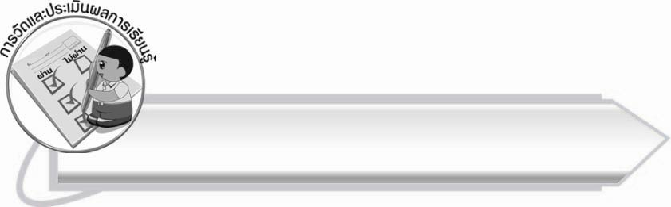
การวัดและประเมินผลการเรียนรู้

๑. วิธีการวัดและประเมินผล
สังเกตพฤติกรรมของนักเรียนในการเข้าร่วมกิจกรรม
๒. เครื่องมือ
แบบสังเกตพฤติกรรมการเข้าร่วมกิจกรรม
๓. เกณฑ์การประเมิน
การประเมินพฤติกรรมการเข้าร่วมกิจกรรม
ผ่านตั้งแต่ ๒ รายการ ถือว่า ผ่าน
ผ่าน ๑ รายการ ถือว่า ไม่ผ่าน

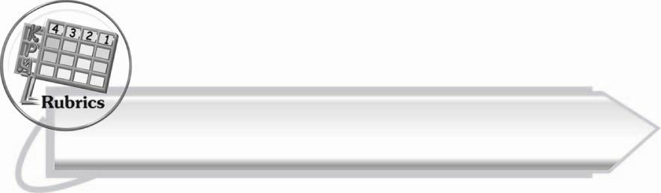
การประเมินผลตามสภาพจริง (Rubrics)

การประเมินกิจกรรมนี้ให้ผู้สอนพิจารณาจากเกณฑ์การประเมินผลตามสภาพจริง (Rubrics)
เรื่อง การพูดแสดงความคิดเห็นและความรู้สึกจากเรื่องที่ฟังและดู

ระดับคะแนน  เกณฑ์การประเมิน | ๔ | ๓ | ๒ | ๑
การพูดแสดง  ความคิดเห็นและความรู้สึก  จากเรื่องที่ฟังและดู | การพูดแสดงความคิดเห็นและความรู้สึกจาก  เรื่องที่ฟังและดู  ได้ชัดเจน  แสดงเหตุผลได้ดี บอกประโยชน์ที่เชื่อมโยงกับ  ชีวิตจริง  มีความมั่นใจ  ในการพูด | การพูดแสดงความคิดเห็นและความรู้สึกจาก  เรื่องที่ฟังและดู  ได้ชัดเจน  แสดงเหตุผลได้ดีบอกประโยชน์ได้  มีความมั่นใจ  ในการพูด | การพูดแสดงความคิดเห็นและความรู้สึกจาก  เรื่องที่ฟังและดู  ได้ดี แสดงเหตุผลประกอบได้  บอกประโยชน์ได้  แต่ขาดความมั่นใจ  ในการพูด | การพูดแสดงความคิดเห็นและความรู้สึกจาก  เรื่องที่ฟังและดู  ได้เพียงสั้น ๆแสดงเหตุผลและบอกประโยชน์  ได้ยังไม่ดีและ  ไม่มีความมั่นใจ  ในการพูด

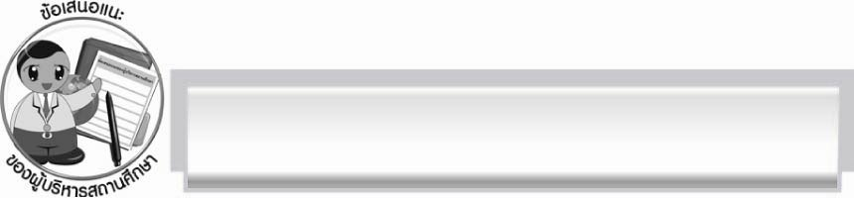
ข้อเสนอแนะของผู้บริหารสถานศึกษา
______________________________________________________________________________
______________________________________________________________________________
______________________________________________________________________________
______________________________________________________________________________
______________________________________________________________________________
______________________________________________________________________________
______________________________________________________________________________
______________________________________________________________________________
______________________________________________________________________________
______________________________________________________________________________
______________________________________________________________________________
______________________________________________________________________________
______________________________________________________________________________
______________________________________________________________________________
______________________________________________________________________________
______________________________________________________________________________
______________________________________________________________________________
______________________________________________________________________________
______________________________________________________________________________
______________________________________________________________________________
______________________________________________________________________________
______________________________________________________________________________
______________________________________________________________________________
______________________________________________________________________________

ลงชื่อ_________________________ (ผู้บริหารสถานศึกษา)
(_________________________)
________/________/_______


บันทึกหลังการสอน

ผลการจัดการเรียนการสอน

______________________________________________________________________________
______________________________________________________________________________
______________________________________________________________________________
______________________________________________________________________________
______________________________________________________________________________
______________________________________________________________________________

ปัญหา/อุปสรรค

______________________________________________________________________________
______________________________________________________________________________
______________________________________________________________________________
______________________________________________________________________________
______________________________________________________________________________
______________________________________________________________________________

แนวทางแก้ไข

______________________________________________________________________________
______________________________________________________________________________
______________________________________________________________________________
______________________________________________________________________________
______________________________________________________________________________
______________________________________________________________________________

ลงชื่อ__________________________ (ผู้บันทึก)
(_________________________)
________/________/_______

